LIAISON BAC PRO – BTS EN MATHEMATIQUES
Activité : Inéquations du premier degré à une inconnue
Une inéquation du 1er degré à 1 inconnue x est une contrainte sur l’inconnue x faisant intervenir une ou deux expressions en x du 1er degré et un signe d’inégalité < , ≤ , > ou ≥.
Exemples : 3x – 4 > 14 x - 2 ≤ 10 + 5x
Résoudre une inéquation c’est trouver l’ensemble des nombres x vérifiant l’inégalité.
Pour résoudre une inéquation, on précisera toujours dans quel ensemble on cherche les solutions : ensemble des entiers naturels, ensemble des réels, intervalle [a ; b], …
La résolution peut se faire graphiquement et plus rigoureusement par le calcul (algébriquement). L’utilisation des TIC peut aussi être envisagée.
Règles : Quels que soient les nombres A, B et C.
Si A < B alors B > A
Si A < B alors A ± C < B ± C
Si A < B et si C est positif non nul alors AC < BC ou A/C < B/C
Si A < B et si C est négatif non nul alors AC > BC ou A/C > B/C
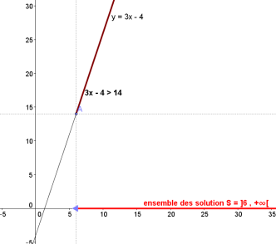
Exemple 1
Résoudre dans R : 3x – 4 > 14
3x – 4 > 14
3x > 14 + 4
3x > 18
x > 18/3
x > 6

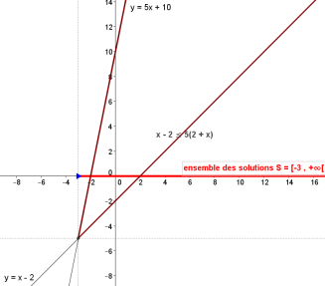
Exemple 2
Résoudre dans R : x - 2 ≤ 5(2 + x)
x - 2 ≤ 5(2 + x)
x – 2 ≤ 10 + 5x
x – 5x ≤ 10 + 2
-4x ≤ 12
x ≥ 12/(-4)
x ≥ -3

Exercice 1- Résoudre algébriquement dans l’ensemble $R$ des réels :
3x + 1 < 5x 8x + 3 > 0 8t + 3 ≤ 1 – t -2z + 1 > 4z + 5
Exercice 2- Résoudre graphiquement avec les TIC dans l’ensemble $R$ des réels : 5 – 2x ≤ 4x + 1
Exercice 3- Résoudre algébriquement dans l’ensemble $N$ des entiers naturels : 1,8x + 16 > 2,1x + 13
Exercice 4- Résoudre algébriquement dans l’intervalle [0 , 1000] : 14 – 0,025x > 12
Exercice 5- Résoudre dans $R$ :
$4\left(-3x-9\right)-5\left(7x-2\right)<5x-7$ $-10x+9-2\left(-3x-4\right)<5\left(10x-3\right)$
$5\left(2x-9\right)+4\left(-5x+6\right)<\frac{5(-5x-7)}{4}$ $-2\left(-4x+9\right)+\frac{5\left(9x+10\right)}{4}<\frac{5(10x-8)}{5}+\frac{3(9x-4)}{6}$

Inéquation de la forme $A\left(x\right)×B\left(x\right)<0$
$A\left(x\right)$ et $B(x)$ sont deux expressions en x du 1er degré
Méthode de résolution : On étudie le signe des différents facteurs, puis on fait la synthèse dans un tableau pour connaître le signe du produit.
Exemple : $3x\left(4-x\right)\left(7+5x\right)≥0$ soit $S=\left]-∞ ; -1,4\right]∪\left[4 , +∞\right]$
x | -∞ -1,4 0 4 +∞
3x | - - 0 + +
4 - x | + + + 0 -
7 + 5x | - 0 + - -
3x(x – 4)(7 + 5x) | + 0 - 0 - 0 +
Exercice 6- Résoudre dans $R$ : $\left(3x-9\right)\left(7x-2\right)≤0$ ; $(9-2x)\left(x+2\right)\left(-3x+12\right)>0$
Exercice 7- Résoudre dans $R$ : $\frac{10x-1}{4x-5}≥0$ ; $\frac{2x(x+10)}{6-x}>0$

Réponses des exercices

Exercice 1- Résoudre algébriquement dans l’ensemble $R$ des réels :
$3x+1<5x$ $x>\frac{1}{2}$ $S=\left]\frac{1}{2};+∞\right[$
$8x+3<0$ $x<\frac{-3}{8}$ $S=\left]-∞ ; \frac{-3}{8}\right[$
$8t+3≤1-t$ $t≤\frac{-2}{9}$ $S=\left]-∞ ; \frac{-2}{9}\right]$
$-2z+1<4z+5$ $z>-\frac{2}{3}$ $S=\left]-\frac{2}{3};+∞\right[$
Exercice 2- Résoudre graphiquement avec les TIC dans l’ensemble $R$ des réels : $5-2x≤4x+1$
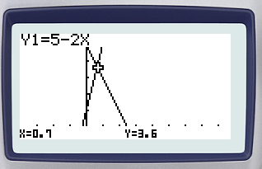 soit $S=\left[0,7 ;+∞\right[$ (la lecture de x est approximative)
Exercice 3- Résoudre algébriquement dans l’ensemble $N$ des entiers naturels :
$1,8x+16>2,1x+13$ $x<10$ $S=\left\{0, 1, 2, 3, 4, 5, 6, 7, 8, 9\right\}$

Exercice 4- Résoudre algébriquement dans l’intervalle [0 , 1000] :
$14-0,025x>12$ $x<80$ $S=\left[0 ; 80\right[$

Exercice 5- Résoudre dans $R$ :
$4\left(-3x-9\right)-5\left(7x-2\right)<5x-7$ $x<-\frac{19}{52}$ $S=\left]-∞ ; -\frac{19}{52}\right[$
$-10x+9-2\left(-3x-4\right)<5\left(10x-3\right)$ $x>\frac{16}{27}$ $S=\left]\frac{16}{27} ; +∞\right[$
$5\left(2x-9\right)+4\left(-5x+6\right)<\frac{5(-5x-7)}{4}$ $x>\frac{16}{27}$ $S=\left]\frac{16}{27} ; +∞\right[$
$-2\left(-4x+9\right)+\frac{5\left(9x+10\right)}{4}<\frac{5(10x-8)}{5}+\frac{3(9x-4)}{6}$ $x<-\frac{18}{19}$ $S=\left]-∞ ; -\frac{18}{19}\right[$
Exercice 6- Résoudre dans $R$ :
$\left(3x-9\right)\left(7x-2\right)≤0$ $S=\left[\frac{2}{7} ; 3\right]$
$(9-2x)\left(x+2\right)\left(-3x+12\right)>0$ $S=\left]-2 ; 4\right[∪\left]4,5 ; +∞\right[$
Exercice 7- Résoudre dans $R$ :
$\frac{10x-1}{4x-5}≥0$ $S=\left]-∞ ; 0,1\right]∪\left]1,25 ; +∞\right[$
$\frac{2x(x+10)}{6-x}>0$ $S=\left]-∞ ; -10\right[∪\left]0 ; 6\right[$

